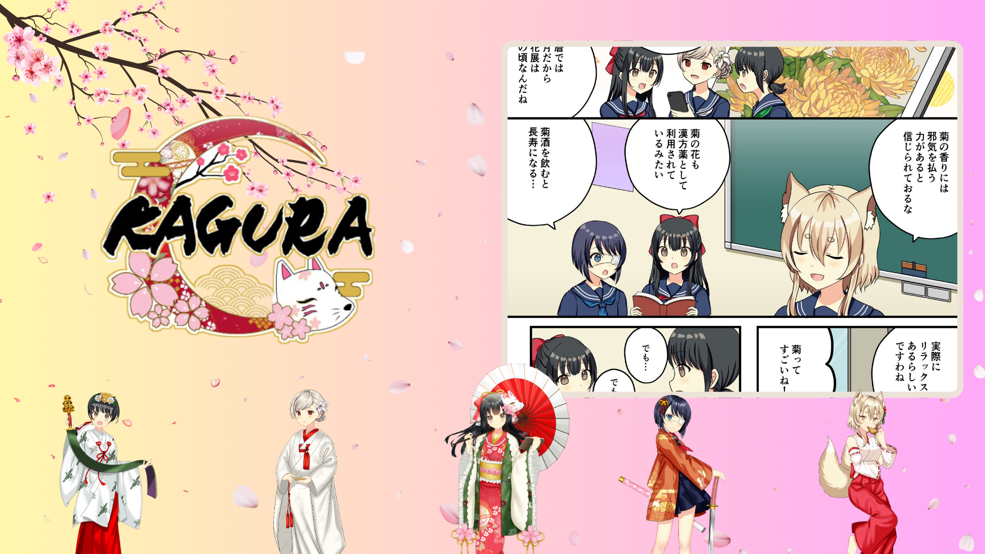

**KAGURA Épisode 26 : « Choyo no Sekku » publié !**

**\*\*Le dernier épisode, l'épisode 26 "Choyo no Sekku", a été publié.\*\***

**Cet épisode se concentre sur Choyo no Sekku, une fête traditionnelle japonaise, explorant le pouvoir des fleurs de chrysanthème et les diverses coutumes associées à cette célébration. Il approfondit la compréhension de la culture japonaise.**

# Qu'est-ce que le Choyo no Sekku ?

Le Choyo no Sekku est l'une des cinq fêtes saisonnières, célébrée le 9ème jour du 9ème mois du calendrier lunaire (autour d'octobre dans le calendrier moderne). C'est une journée consacrée à admirer les chrysanthèmes, à boire du saké de chrysanthème, à repousser les mauvais esprits et à prier pour la longévité.

# Événement spécial en cours sur l'application Smapoke !

Pour commémorer la sortie de l'épisode 26 de KAGURA "Choyo no Sekku", une tâche spéciale est disponible dans l'application Smapoke !

🔗 Lien de la tâche : [https://www.smapocke.app/list/open_event](https://www.smapocke.app/list/open_event)

⏰ Date limite : 1er octobre 2024

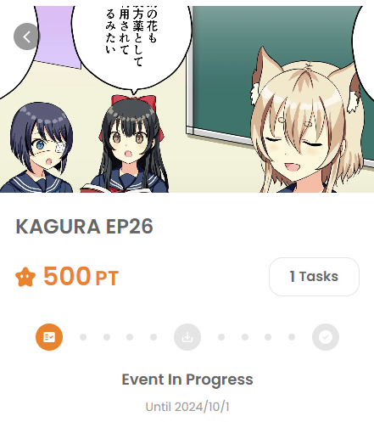

# Ne manquez pas les dernières nouvelles de KAGURA !

De nouveaux épisodes de KAGURA sont publiés régulièrement. Restez informé de cette série, qui propose un moyen amusant d'apprendre la culture et les traditions japonaises, en suivant les comptes de médias sociaux officiels.

**📢 Pour les dernières informations, consultez les liens ci-dessous**

* Compte X officiel de KAGURA : [https://x.com/kagurajpn](https://x.com/kagurajpn)
* Compte X officiel de JAPAN DAO : [https://twitter.com/japandaojp](https://twitter.com/japandaojp)
* Discord officiel de JAPAN DAO : [https://discord.com/invite/japandao](https://discord.com/invite/japandao)